高一数学午间练13
一、选择题
- 已知函数的值域为，函数，则的图象的对称中心为
A. 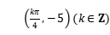 B. 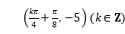
C. 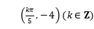 D. 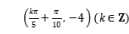
- 幂函数的图象经过点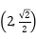，则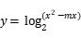的减区间为（ ）
A. B. 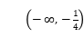 C. 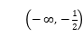 D. 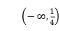
二、不定项选择题
- 给出下列结论，其中正确的结论是
A. 函数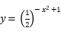的最大值为
B. 已知函数且在上是减函数，则实数a的取值范围是
C. 在同一平面直角坐标系中，函数与的图象关于直线对称
D. 若，则的值为1
三、填空题
4．不等式的解集为________．
5．已知，则 .
四、解答题
6．已知是第三象限角，且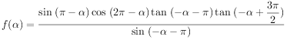．
若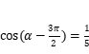，求的值；
求函数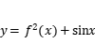，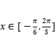的值域．
答案和解析
1.【答案】B
【解析】
【分析】
本题考查的知识要点：三角函数的关系式的变换和三角函数的值域的应用，主要考查学生的运算能力和转换能力及思维能力，属于基础题型．直接利用三角函数关系式的恒等变换和函数的性质的应用求出结果．
【解答】
解：由于，所以函数的值域为，
所以，．
所以．
令，解得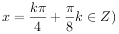，
所以函数的对称中心为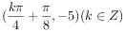．
故选：B．
2.【答案】C
【解析】
【分析】
本题考查幂函数、对数函数及复合函数的单调性，属于中档题．
依题意求出m及函数的定义域，然后根据复合函数的单调性即可解题．
【解答】
解：幂函数的图象经过点，
故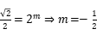，
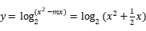，定义域为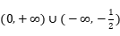
令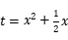，在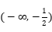单调递减，单调递增，
由复合函数的单调性可知的减区间为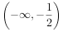．
故选C．
3.【答案】BCD
【解析】
【分析】
本题考查函数的性质与图象，属于中档题．
直接利用复合函数的性质判定A的结论，利用对数函数的运算与性质判断B、D的结论，利用函数图象的对称性判断C的结论．
【解答】
解：对于A：函数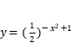的最小值为，故A错误；
对于B：已知函数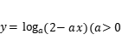且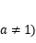在上是减函数，
所以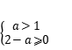，解得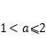，故B正确．
对于C：同一平面直角坐标系中，由于函数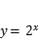与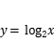互为反函数，所以它们的图象关于直线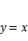对称，故C正确；
对于D：由于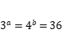，则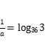，则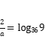，同理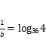，
所以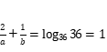，故D正确．
故选：BCD．
4.【答案】
【解析】
【分析】
直接由对数函数的单调性化为一元一次不等式组求解．
本题考查对数不等式的解法，考查对数函数的性质，是基础题．
【解答】
解：，
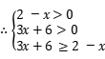，
解得：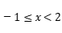，
故不等式的解集为．
5.【答案】
6.【答案】解：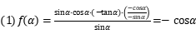，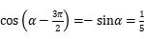
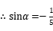，
是第三象限角，
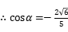，
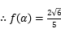；
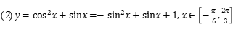，
令，则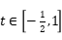，
故在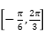上值域等价于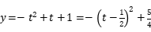在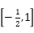上的值域；
当时，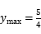，
当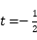时，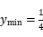，
函数的值域是．
【解析】【试题解析】
本题考查诱导公式的应用，同角三角函数的基本关系，正弦函数的定义域和值域，二次函数的性质，属于中档题．
利用诱导公式化简和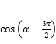，再利用同角三角函数的基本关系即可得到的值；
由条件利用同角三角函数的基本关系化简函数解析式，再利用正弦函数的定义域和值域、二次函数的性质，求得函数y在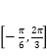上的值域．

